沙田公立學校
2023-2024年度故事演講比賽
高小組故事(口語版)

端午節

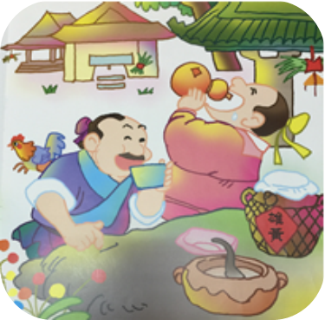
農曆五月初五喺端午節。因為呢個時候啱啱進入夏季，疾病開始流行，所以我哋嘅祖先會用草藥同藥酒嚟防病保健。呢啲風俗一直流傳到依家。

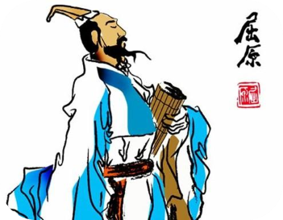

除此之外，端午節嘅由來，仲同中國一位愛國詩人──屈原嘅故事有關。

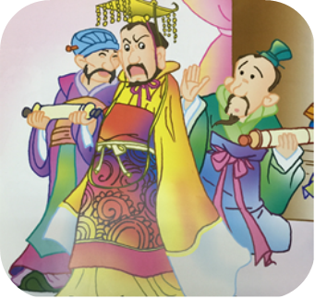
屈原喺古代嘅一位大官，佢對治理國家有好多想法，但喺國王唔聽佢嘅意見，反而將佢趕出京城。

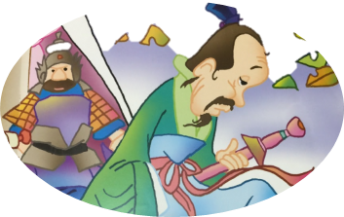

第一頁



後來，京城俾敵國攻破，屈原覺得一切嘅希望都破滅了，於是佢在農曆五月初五呢一日，抱住石頭跳入汨羅江浸死咗。

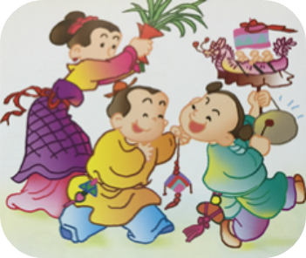
–
傳説當地的人聽到呢個消息以後，十分悲痛同着急，佢地紛紛登上船，爭住划船去搶救屈原，可惜最後都揾唔到佢。


人們為咗唔俾魚、蝦、蟹食屈原嘅身體，就係河裏投下粽子餵魚，希望屈原嘅遺體唔會被魚食咗。後來就成為一種習俗，以後每年嘅農曆五月初五為端午節，人們都會食粽子、扒龍舟以紀念呢位偉大嘅愛國詩人屈原。

改編自《朗文中國語文:一年級下學期補充教材》，朗文出版社。

 … 完 … 
第二頁

